Здоровый образ жизни (ЗОЖ)

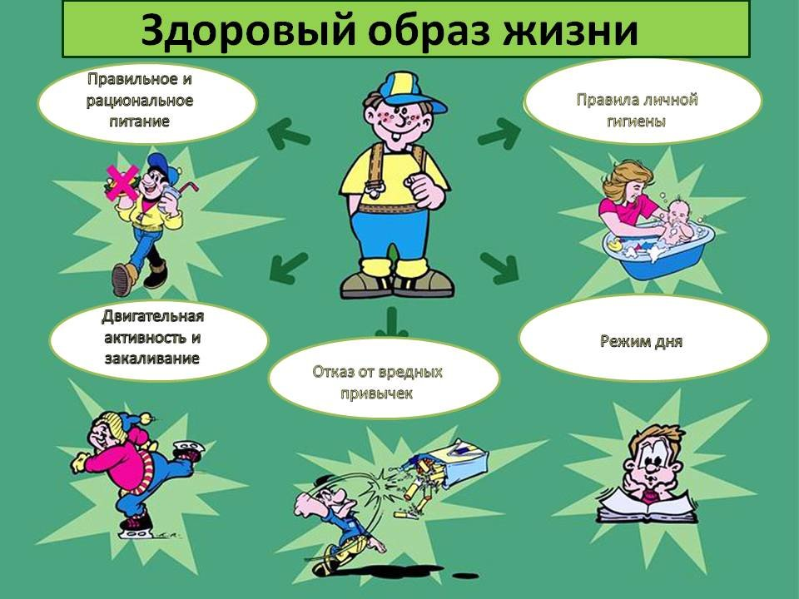

Формирование здорового образа жизни сегодня является актуальной темой для любого человека, будь то взрослый или ребенок, школьник или студент. Иногда в семье культуру здорового образа жизни родители воспитывают у детей, начиная уже с дошкольного возраста. Все дело в том, что современная жизнь требует от человека больших вложений своего труда, времени и, главное, здоровья ради достижения собственных целей. Положение также усугубляется плохой экологией, сидячими условиями труда, некачественными продуктами и плохим режимом питания, вредным излучением от разнообразной техники и многими другими факторами, которые способны влиять на наше психическое и физическое самочувствие.
Медицинские специалисты считают, что здоровье на 50% зависит от образа жизни, остальные факторы влияния распределяются следующим образом: окружающая среда – 20%, генетическая база -20%, уровень здравоохранения -10%.
Несмотря на то, что современная медицина достигла существенных успехов в лечении самых разнообразных заболеваний, она часто оказывается бессильной в случаях, когда организм человека уже не способен бороться с недугом даже с помощью лекарств и медицинских мероприятий.
Для того чтобы избежать таких случаев, нужно знать и выполнять специальные профилактические приемы и правила, которые представляют собой основу здорового образа жизни человека.
Здоровый образ жизни (ЗОЖ) – это навык человека, который заключается в способности выполнять специальные действия (или наоборот, отказаться от выполнения таковых), направленные на сохранение и улучшение его здоровья и профилактику заболеваний.

Зачем вести здоровую жизнь?
У каждого из нас есть свои физические и психические особенности, некоторые из которых передаются нам на генетическом уровне. Кто-то, не выполняя никаких физических упражнений и специальных рекомендаций по питанию, всегда остается в неплохой форме, кто-то не склонен к простудным заболеваниям, и зимой его невозможно заразить ОРЗ, кто-то способен спать по 4 часа в день и оставаться бодрым. Все эти способности - больше исключения из правил, свойственные лишь некоторым людям. И уж точно можно сказать, что в мире не существует идеально здорового человека, который обладает всеми перечисленными выше достоинствами. Вот почему нам важно знать свои слабые места и уметь принимать все необходимые меры в целях предупреждения болезней. В этом и состоит роль здорового образа жизни.
В первую очередь необходимо соблюдать режим дня.
Режим дня - это определённый распорядок, которого необходимо придерживаться для улучшения жизнедеятельности организма. Режим дня скорее носит рекомендательный характер и должен помочь человеку распределять своё личное время, а также помочь организму получать больше пользы от обычных действий.
К примеру, регулярные занятия спортом в одно и то же время (особенно если оно выбрано с учётом особенностей вашего организма) приносят гораздо больше пользы, чем беспорядочные. Так происходит, потому что при совершении действий в одно и то же время, организм может к ним подготовиться, а значит и получить больше пользы.
Режим дня обязательно должен включать труд (речь не только о работе), отдых (как физический, так и психологический), саморазвитие (нужно постоянно учиться и узнавать что-то новое), а также приёмы пищи и время на личную гигиену. Разумеется, некоторые пункты время от времени могут выпадать из этого списка. Но стоит помнить, что исключение отдыха, пищи и гигиены из распорядка дня может принести вред здоровью.
Необходимость рационального питания
Любые рекомендации по здоровому образу жизни обязательно включают в себя советы по рациональному питанию.
Здоровое питание – понятие очень обширное (об этом написаны объёмные научные труды), однако основные принципы рационального подхода к пище следующие:
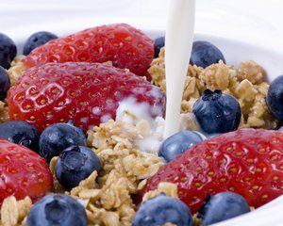

- Ограничение животных жиров;
- Существенное ограничение животной белковой пищи (рекомендуется употреблять в основном диетические сорта мяса – птицу, кролика);
- Включение в меню повышенного количества растительных продуктов;
- Исключение из повседневного рациона «быстрых» углеводов – сладостей, сдобы, газировки, фаст-фуда, чипсов и прочей «мусорной» еды;
- Переход на дробное питание (небольшое количество пищи за один прием);
- Исключение позднего ужина;
- Питание только свежими продуктами;
- Оптимальный питьевой режим;
- Оптимизация количества еды – оно должно соответствовать затратам энергии;
- Исключение алкоголя, ограничение кофе и крепкого чая.

Отказ от пагубных привычек

Курение, спиртные напитки, вредные пищевые пристрастия (солёная пища, чипсы, сладости, газировка) – всё это факторы, разрушающие здоровье. Здоровая и осознанная жизнь предполагает категорический отказ от вышеперечисленных «удовольствий» в пользу более здоровых вариантов. Отказ от вредных привычек – ключевой пункт для всех адептов ЗОЖ – то, с чего следует начинать практику.

Укрепление организма и профилактика заболеваний

В список профилактических мер по укреплению и стабилизации здоровья обязательно входит контроль массы тела. Избыток веса – всегда дополнительный риск сердечных, сосудистых, эндокринных и многих других патологий.
Укрепить организм можно также посредством закаливания.
Закаливание – не обязательно купание в проруби и обливание холодной водой. Для начала подойдет обычный контрастный душ: при этом перепад температур на начальном этапе может быть минимальным. Закаливание тела повышает иммунный статус, укрепляет сосудистую систему, стимулирует вегетативную нервную систему и поднимает общий тонус организма.

Зав. отелением ЛФК Батуева С.В.
ГБУЗ РВФД МЗ РБ
Г.Улан-Удэ,ул. Кирова,д.1
brvfd@mail.ru, конт.тлф. 21-01-35.

